2020-2021 EĞİTİM ÖĞRETİM YILI ÇORUM ŞEHİT OSMAN ARSLAN KIZ ANADOLU İHL
12.SINIF MESLEKİ ARAPÇA DERSİ 1.DÖNEM 1.YAZILI SINAV SORULARI

1. | Resmi en iyi anlatan cümle hangi seçenekte verilmiştir?  A) يَمشي عَلِيّ على الرَّصِيف  B) يَأْكُلُ عُمَر التُّفَّاحَة  C) تَقِفُ حَلِيمَة أَمام المِرْآة  D) يَنَامُ عائِشة على السَّرِير  E) يَنَامُ أَحْمَد على السَّرِير

2. | وَمَا اُمِرُوا اِلَّا لِيَعْبُدُوا اللّٰهَ مُخْلِصين لَهُ الدِّینَ  Ayet-i Kerimede aşağıdakilerden hangisinden bahsedilmemiştir?
 | A) | Yasaklandı
 | B) | Samimiyet
 | C) | İbadet etmek
 | D) | Din
 | E) | Emredildi

3. | 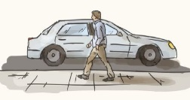  Resmi en iyi anlatan cümle hangi seçenekte verilmiştir?  A) يَأْكُلُ خَالِد التُّفَّاحَة  B) يَمشي عُثْمان على الرَّصِيف  C) تَقِفُ حَلِيمَة أَمام المِرْآة  D) يَنَامُ أَحْمَد على السَّرِير  E) يَمشي زَيْنَب على الصَّفّ

4. | Hangi seçenektekilerin tamamı muzari fiil (şimdiki ve geniş zaman) den oluşmaktadır?
 | A) | يَشُدُّ - يَرُدُّ - بَدَأ
 | B) | يَبْدَأُ - كُلْ - يَأخُذُ
 | C) | يَرُدُّ - يَأخُذُ - يَقْرَأُ
 | D) | رَدَّ - يَأْكُلُ - يَقْرَأُ
 | E) | أَكَلَ - اِقْرَأْ - يَقْرَأُ

5. | خاتَم النَّبِيّين İbaresiyle ne anlatılmaktadır?
 | A) | Peygamberlerin sonuncusu
 | B) | Peygamber ahlakı
 | C) | Peygamberlerin ilki
 | D) | Peygamber sözü
 | E) | Peygamberlerin önderi

6. | هل كَتَبْت واجِب عِلْم التَّوْحيد يا عَبْد الرَّحيم؟  Altı çizili kelimenin cümleye kattığı anlam aşağıdakilerden hangisidir?
A) Ödev B) Yazdım C) İlim
D) Yazdın E) Okudun

7. | العَقيدة ...........  Boş bırakilan yere hangi kelimenin getirilmesi uygundur?
A) الكَلام B) الاِسْلاﻣِيّ C) السَّلام
D) الاِسْلاﻣِيَّة E) الاِسْلام

8. | لا إِﻟَﻪ إِلّا الله وَحْدَه لا ﺷَﺮيك ﻟﻪ  Cümlesinde şirk anlamına gelen kelime hangisidir?
A) إِلّا الله B) لا إِﻟَﻪ C) إِﻟَﻪ
D) وَحْدَه E) ﺷَﺮيك

9. | Hangi seçenektekilerin tamamı emir fiilden oluşmaktadır?
 | A) | يَشُدُّ - يَرُدُّ - بَدَأ
 | B) | بَدَأ - اُشْدُدْ - اُرْدُدْ
 | C) | اِقْرَأْ - خُذْ - اُشْدُدْ
 | D) | يَبْدَأُ - كُلْ - يَأخُذُ
 | E) | أَكَلَ - يَشُدُّ - يَقْرَأُ

10. | .................أَحْمَد زَمِيلَه عَن الوَحْدانِيَّة  Resme göre boş bırakılan yere hangi kelimenin getirilmesi uygundur?  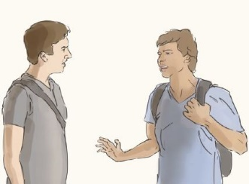  A) يَقْطَع  B) يُحَدِّث  C) يَرْكَب  D) يَرْسُم  E) يَقْرَأُ

11. | الأخُوّة Kelimesinin anlamı aşağıdakilerden hangisidir?
 | A) | Peygamberlik
 | B) | Kardeşlik
 | C) | Evlatlık
 | D) | Zekilik
 | E) | İlahlık

12. | التَّوْحِيد Kelimesinin Türkçe karşılığı nedir?
 | A) | İslam
 | B) | İnanç
 | C) | Yenilenme
 | D) | Taklit
 | E) | Birleme

13. | 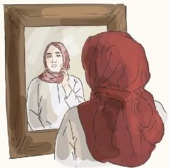  Resmi en iyi anlatan cümle hangi seçenekte verilmiştir?  A) يَمشي عَلِيّ على الرَّصِيف  B) يَنَامُ حَلِيمَة أَمام المِرْآة  C) تَقِفُ أَحْمَد أَمام المِرْآة  D) يَأْكُلُ عُمَر التُّفَّاحَة  E) تَقِفُ حَلِيمَة أَمام المِرْآة

14. | اِنَّ الدِّینَ عِنْدَ اللّٰهِ ..........  Ayt-i kerimede boş bırakılan yere aşağıdakilerden hangisinin getirilmesi uygundur?
A) صَحيح B) الحَقّ C) الإسْلامُ
D) دِينُنا E) مُخْلِصين

15. | صِفات الله Tamlamasının anlamı hangi seçenekte doğru olarak verilmiştir?
 | A) | Allah'ın kulları
 | B) | Allah'ın ayetleri
 | C) | Allah'ın gücü
 | D) | Allah'ın sıfatları
 | E) | Allah'ın takdiri

16. | 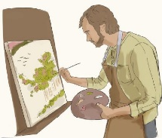  .......... الفَنَّان لَوْحَةً جَمِيلَةً  Resme göre boş bırakılan yere hangi kelimenin getirilmesi uygundur?  A) يَقْطَع B) يَرْسُم C) يَذْهب  D) يَرْكَب E) يُحَدِّث

17. | ................. عَليٌّ الطَّرِيقَ  Resme göre boş bırakılan yere hangi kelimenin getirilmesi uygundur?  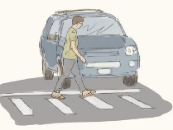  A) يَقْطَع B) يَكْتُبُ  C) يَرْكَب D) يَرْسُم  E) يُحَدِّث

18. | .................الرَّجُل العَرَبةَ  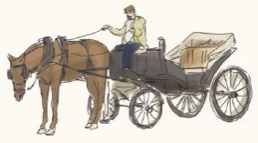  Resme göre boş bırakılan yere hangi kelimenin getirilmesi uygundur?  A) يَرْكَب B) يَقْطَع  C) يَرْسُم D) يُحَدِّث  E) يَأْكُلُ

19. | العَقيدة Kelimesinin Türkçe karşılığı nedir?
A) Haram B) Kolay C) Birleme
D) İnanç E) İmam

20. | العَقْل ...........  Boş bırakilan yere hangi kelimenin getirilmesi uygundur?
A) الحَقيقة B) النَّوْم C) اليَوْم
D) السَّليم E) السَّليمة

Süre 30 dakika, her bir doğru cevap 5 puandır.
Başarılar dilerim, Allah yardımcınız olsun…
Ramazan SU
Arapça Öğretmeni

